目 的 | 北関東の様々な市民活動支援組織同士が、情報交換や協議を通じて、互いの市民活動支援力を 高め合うこと。
内 容（案） | - 各団体の自己紹介  - 情報提供：「『茨城県内市民活動支援組織実態調査』及び『茨城県内市民活動団体実態調査』で見えてきたこと」  - 参加者の希望の多い協議テーマでのグループ協議 など
進 行 | 認定NPO法人 茨城NPOセンター・コモンズ 常務理事・事務局長 大野 覚
日 時 | 令和6年３月１４日（木）午後1時半～4時
開催方式 | ウェブ会議システム「Zoom」によるオンライン開催  - 茨城ではサテライト会場もあり。  （水戸市大工町1-2-3トモスみとビル4階みとしんビジネスセンターC-1茨城NPOセンター・コモンズ）
対 象 | 市町村の市民活動支援組織（行政直営も含む）、社会福祉協議会が運営するボランティアセンター、分野別市民活動ネットワーク組織など
定 員 | 100名（茨城のサテライト会場は15名） | 参加費 | 無料
主 催 | 「北関東市民活動支援組織交流会」実行委員会（構成団体：茨城県、認定NPO法人 茨城NPOセンター・コモンズ、とちぎボランティアNPOセンターぽ・ぽ・ら、NPO・ボランティアサロンぐんま）
申込締切 | 令和6年3月12日（火）
参加申込 | 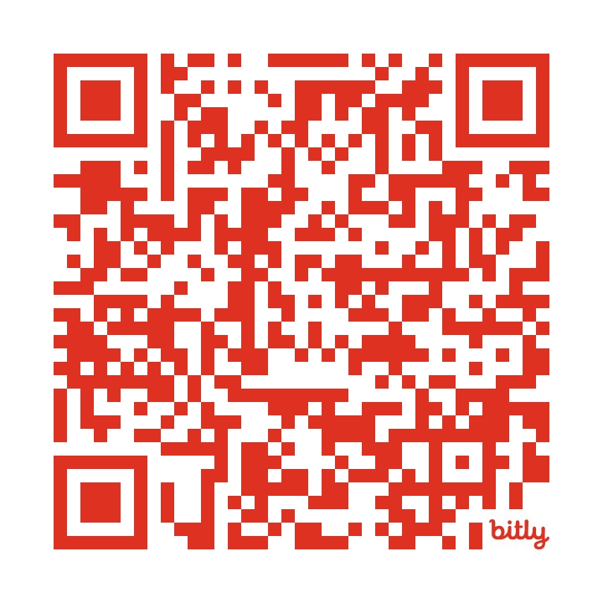  - お申込みは下記のリンクよりお願いします。 https://bit.ly/kitakanto-koryu  - または右のQRコードの特設ページ（スマートフォンなどにも対応）  - 特設ページにアクセスできない場合は、団体名、ご氏名、連絡先、eメール・アドレスなど、下記「お問合わせ」までご連絡ください。
お問合わせ | 認定NPO法人 茨城NPOセンター・コモンズ  〒310-0031 水戸市大工町1-2-3 トモスみとビル 4階 みとしんビジネスセンター C-1  電話：029-300-4321 FAX：029-300-4320 eメール：info@npocommons.org
- 関係者に回覧をお願いします。 ※ 1団体複数名のご参加も歓迎です。

参加申込書（極力特設ページからお申し込みください）
団体名 |  | 部署名
参加者の役職名 |  | 参加者の氏名
参加者の役職名 |  | 参加者の氏名（もしいれば）
参加者の役職名 |  | 参加者の氏名（もしいれば）
参加者の電話 |  | 参加者のeメール
ご希望の協議テーマ | a. 人材の確保や教育 b. 利用者拡充のための工夫 c. 他団体とのネットワークづくり  d. 活動財源の拡充 e. 現在力を入れている事業 f. その他（ ）

